Medieninformation

Mark Seibert
A Night Full Of Swing
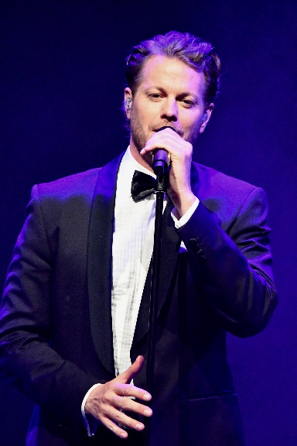
Nach einem ausverkauften Konzert im Herbst 2021 präsentiert sich Musicalstar Mark Seibert erneut in einem ungewohnten Konzertformat: In A Night Full Of Swing nimmt er sein Publikum mit auf eine Reise zu den Hits von Sinatra, Bublé und Cicero u.v.m. Aber auch der ein oder andere Musicalsong wird in ganz neuem Swing - Gewand erklingen.
Begleitet wird der Abend von seiner großen Liveband und ergänzt mit zwei wunderbaren Special- Guests. Ein Abend, den nicht nur Fans von Mark auf keinen Fall verpassen sollten.

Termin: 16.10.2023
Beginn: 19:30 Uhr
Preise: Euro 65,-/56,-/49,-/45,-

Kartenvorverkauf: 1040 Wien, Argentinierstraße 37
von Montag bis Samstag von 13.00 bis 18.00 Uhr
Karten Hotline: 01/501 65/13306
www.akzent.at
Pressefotos in 300dpi und –texte für Ihre Ankündigung stehen auf unserer Website www.akzent.at in unserem Pressebereich zur Verfügung.

